Per iniziare
- Un "gergo" indispensabile
- Il Dojo (luogo per la ricerca della Via)
  - Struttura del Dojo tradizionale
  - Accesso al Dojo e modelli di comportamento
  - Il tatami
- Il Judogi (costume per la pratica del Judo)
- Gerarchia judoistica
- Rei (saluto)

Un "gergo" indispensabile
Per poter giungere ad una piena conoscenza del Judo, bisogna innanzitutto conoscerne il “gergo”.
È consuetudine, in moltissime discipline, servirsi delle espressioni del paese di origine per diverse ragioni.
La prima, e più importante, riguarda la difficoltà di alcuni termini di essere tradotti nelle diverse lingue. Una traduzione letteralmente esatta, in determinate situazione può rivelarsi concettualmente scorretta (basti pensare alla filosofia). Nella parola Judo, per esempio, sono presenti due termini “ju” e “do”, la semplice traduzione letterale ,dal giapponese, di quest’ultimo (“do”) sarebbe, in italiano, via, intesa come percorso morale; una interpretazione superficiale e concettualmente limitata. Infatti se lo stesso ideogramma del “do” lo volessimo tradurre dal cinese, da cui ha origine, in italiano, ci troveremmo nell’impossibilità di farlo, in quanto il suo significato è Tao, termine oramai mondialmente conosciuto e letteralmente intraducibile.
Un'altra importante ragione per cui nel Judo è fondamentale mantenere alcuni termini base nella lingua d'origine, sta nel fatto di poter comunicare meglio con atleti di differenti nazionalità, per scambiare opinioni e consigli tecnici.
In fine, a mio parere, mantenere delle espressioni del paese d'origine, è una forma di rispetto per chi ha tanto studiato, e faticato per regalarci questa bellissima invenzione che è il Judo.
Per tutti i chiarimenti sui vocaboli giapponesi più usati nel Judo, consultate in nostro glossario del Judo.

Il Dojo (luogo per la ricerca della Via)
Dojo è un termine usato nel Buddhismo per indicare il locale destinato al raccoglimento e alla meditazione spirituale. In giapponese significa “luogo per la ricerca della via”; in sanscrito prende il nome di Badhi Manda, che significa “luogo di saggezza, o di salvezza”. In oriente è usato anche per denominare il locale in cui si praticano determinate discipline volendo significare che nel locale deve regnare un’atmosfera attenta e concentrata come si addice ad un luogo di “culto”. Anche in occidente la parola Dojo è utilizzata per denominare il locale in cui si praticano le arti marziali, purtroppo, troppo spesso, senza attribuirgli quel significato di profondo rispetto che dovrebbe avere, ma solo alla stregua di club o palestra.

Struttura del Dojo tradizionale
Il Dojo tradizionale consiste in una sala rettangolare, i cui lati hanno un nome ed una funzione ben determinati.
Il lato da cui sì entra è il meno importante, e viene indicato con la parola SHIMOZA
Di fronte ad esso è il lato nobile detto KAMIZA. Alla parete di questo lato vengono affisse le fotografie delle persone eminenti fra le quali generalmente spiccano le immagini dei fondatori delle discipline praticate nel Dojo.
A sinistra di chi entra è il lato JOSEKI, riservato ai maestri e alle cinture nere.
A destra (di fronte al lato Joseki) è il lato SHIMOSEKI, destinato agli allievi.
Struttura del Dojo
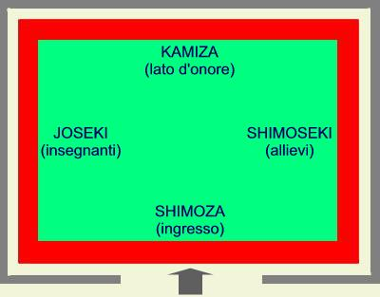
Le cerimonie di apertura e di chiusura degli orari di pratica seguono questo schema.
Agli ospiti di riguardo viene generalmente offerto, in segno di rispetto, di occupare il lato Kamiza, ma generalmente questa distinzione viene ricusata.

Accesso al Dojo e modelli di comportamento
L’accesso al Dojo è riservato a chi vuoi praticare, quando è già vestito con l’apposito abito. Spettatori che fossero sinceramente interessati ad assistere alle lezioni potranno farlo, in rispettoso silenzio badando di non essere di alcun disturbo.
Nel Dojo occorre essere sempre sinceri e gioiosi, abbandonando ogni considerazione di fama e di ricchezza, dimenticando i pregiudizi di razza, sesso e stato sociale. L’ardore della pratica deve unirsi ad un’atmosfera di ricerca interiore. Sono richieste tre qualità: una buona educazione, un grande amore per l’arte, fiducia nel maestro.
Il Maestro Ichiro Abe ha indicato alcune norme basilari sul comportamento da tenersi in un Dojo (Dojokun). Le regole tradizionali, l’atteggiamento mentale e la cura del corpo che vengono suggeriti non sono mortificazioni imposte a chi pratica, ma costituiscono un costume che favorisce il lavoro collettivo e il progresso individuale.
Tener sempre presente che il Dojo, oltre che luogo di pratica, è scuola morale e culturale.
Entrare nell’area di pratica del Dojo con il piede sinistro ed uscirne con il destro, e non omettere mai di salutare, sia quando si accede che quanto si lascia l’area di pratica.
Osservare scrupolosamente le regole generali della cortesia e quelle particolari del Judo
Sforzarsi in ogni circostanza di aiutare i propri compagni di pratica evitando di essere per essi causa di imbarazzo o di fastidio.
Rispettare le cinture di classe superiore ed accettarne i consigli senza obiezioni, dal loro canto le cinture superiori devono aiutare il miglioramento tecnico di coloro che sono meno esperti, con diligenza e cordialità.
Quando non si pratica bisogna mantenere un contegno corretto e non permettersi mai posizioni ed atteggiamenti scomposti anche se si è estremamente affaticati.
Mantenersi silenziosi e, se necessario parlare, sia solo per la pratica jodoistica e a bassa voce.
Non allontanarsi mai dall’area di pratica senza prima averne avuto il permesso dall’insegnante o da chi ne fa le veci.
Curare la pulizia e l’integrità del Judogi ed il suo riassetto che deve essere sempre effettuato ogni volta che è necessario.
Mantenere sempre un'elevata igiene personale.
Le unghie della mani e dei piedi devono essere tagliate molto corte. Bisogna togliersi, durante l’allenamento, catenine, anelli e quanto altro possa procurare danni a se stessi e ai propri compagni di pratica.
Rispettare l’orario dei corsi (salvo particolari autorizzazioni). Non allontanarsi dai Dojo prima della fine della lezione dell’insegnante.
All’inizio e alla fine di ogni lezione, l’insegnante e gli allievi si salutano reciprocamente. I praticanti si dispongono ordinatamente in fila sul bordo del tappeto di fronte all’insegnante. Il Judoka con cintura di grado più elevato si pone alla estremità del lato d’onore della sala, seguito gerarchicamente dagli altri. Tutti devono osservare che il loro Judogi sia in ordine.
Quando si cessa la pratica e quando si frequenta il Dojo senza poter praticare, osservare con attenzione quanto avviene nell’area di pratica, e seguire le spiegazioni in atto, per trarne egualmente proficuo insegnamento.
SE NON VI SENTITE DI SEGUIRE QUESTE REGOLE, NON ENTRATE NEL DOJO: OGNI INSEGNAMENTO SAREBBE INUTILE PER VOI E IL VOSTRO ATTEGGIAMENTO SAREBBE DI DANNO PER GLI ALTRI.

Il tatami
A secondo dell’attività praticata nel Dojo, il pavimento di quest’ultimo deve essere costituito o ricoperto di un materiale appropriato.
Per un judoka, è impossibile esercitarsi su un tavolato: sarebbe ideale per l’attaccante, ma condurrebbe all’ospedale l’attaccato.
Per praticare agevolmente il Judo, e tutte quelle discipline in cui le cadute assumono un ruolo fondamentale, bisogna poter cadere su un suolo abbastanza accogliente. Questo deve essere morbido, elastico, e non deve causare, in caso di caduta, alcun danno all’atleta, ma nello stesso tempo deve essere sufficientemente rigido per non frenare la rapidità degli spostamenti. La soluzione ideale si trova a metà strada, è il tatami.
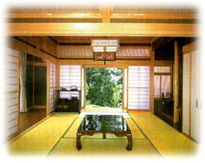La parola indica le tipiche stuoie d’uso casalingo che, affiancate l’una all’altra, ricoprono il pavimento in legno d’ogni casa tradizionale giapponese. I tatami classici sono confezionati in paglia di riso, talvolta in canapa intrecciata o lino, resa uniforme e legata con una corda robusta, e sono rivestiti esternamente da una stuoia di paglia o foderati con una tela chiara. I margini sono squadrati con estrema precisione e i due lati più lunghi sono orlati con una fettuccia larga di lino nero o cotone; quelli delle case nobiliari hanno, intessuti nella fettuccia, dei motivi ornamentali in bianco e nero. La dimensione del singolo tatami è standard, cm 190x95x6. Queste stuoie, messe estremità accanto ad estremità, creano un’atmosfera intima e pulita. Quando si cammina sul Tatami esso cede leggermente alla pressione del piede nudo; i giapponesi lasciano le scarpe all’ingresso della loro casa, e ogni rumore è attutito dalla loro morbidezza. 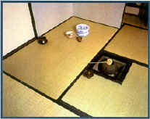A primavera durante le prime giornate di sole, vengono tolti e messi davanti casa per arieggiarli, appoggiati a due a due come carte da gioco.
Sul tatami la gente mangia, dorme e muore; essi rappresentano nello stesso tempo il letto, la sedia, la poltrona e a volte anche la tavola.
Notiamo incidentalmente che il tatami viene utilizzato in Giappone come misura di superficie. Si dirà, “la mia camera misura dodici tatami” oppure “abbiamo affittato un appartamento di trentasei tatami”, ecc.
Per quanto riguarda i tatami utilizzati nel Judo, dall’inizio della sua storia ad oggi, si è passati dai tradizionali, pur validi, a tatami più sofisticati espressamente studiati per il Judo, allo scopo di garantire un’eccellente pratica e una maggiore sicurezza degli atleti, non ché una loro superiore durata e migliore pulizia.
Si è passati quindi da tatami con misure tradizionali fatti con paglia di riso triturata, tagliata, pressata e cucita in una fodera di tela di iuta, o meglio ancora di vinile; a tatami moderni studiati esclusivamente per il Judo. 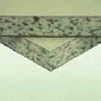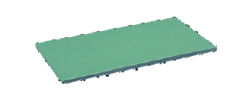I più comuni sono realizzati in gomma compatta a densità calibrata (250 kg/m³), rivestiti in vinile con trama a paglia di riso, fondo antisdrucciolo, dimensioni cm. 200x100x4 o 100x100x4, nei colori verde o rosso; oppure sono realizzati in porex, con goffratura a paglia di riso in elementi componibili ad incastro a coda di rondine, dimensioni cm. 100x100x3,5, double-face verde/rosso.
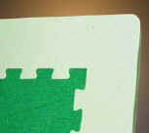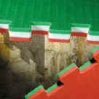Questi tatami vengono disposti gli uni di fianco agli altri e fissati all’esterno da una cornice. L’insieme dovrebbe essere appoggiato su un tavolato fisso, su un tavolato elastico montato sulle molle (il che è preferibile) o sul caucciù. Il vantaggio rappresentato da un tale dispositivo è di rendere la superficie su cui si pratica il più “reale” possibile, ed allo stesso tempo ammortizzare al meglio le cadute, nonostante l’impressione di durezza che si ha all’inizio. Fisiologicamente, la ripartizione dell’onda di shock è più omogenea. Poiché il principiante sarà abituato soltanto a piccole cadute, preferirà probabilmente cadere su un tappeto, che lo riceve come un morbido cuscino. Ma, a mano a mano che avanzerà nella sua iniziazione, le cadute diventeranno più impegnative, difficoltore e pericolose. Allora constaterà, al momento dell’impatto, che le vibrazioni dello shock devono essere rapidamente diffuse su una grande superficie, poiché la loro dispersione attenua lo shock di ritorno. Al contrario, su un tappeto più morbido, l’onda di shock rimane concentrata nel punto d’impatto.

Il Judogi (costume per la pratica del Judo)
Prendendo spunto dalla vita reale, la pratica del Judo avviene con il corpo coperto da uno speciale costume chiamato, con vocabolo giapponese, judogi o, molto raramente, keikogi. Queste parole significano rispettivamente “costume da Judo” e “costume d’allenamento”.Il judogi è concepito per il taglio, le cuciture e l’ampiezza, in modo da poter resistere ad una pratica violenta e prolungata. È costituito da un paio di pantaloni in cotone molto ampi e robusti, senza bottoni ne cerniere, ma con un cordone che passa all’interno di un’apposita cucitura lungo la vita, al fine di stringere e reggere gli stessi; da una giacca, sempre in cotone, priva di bottoni od oggetti metallici, tessuta con una stoffa ancor più robusta e spessa di quella dei pantaloni, ulteriormente rinforzata sul collo, spalle e nelle parti suscettibili di strappi; stretta in vita da una cintura in cotone denominata obi, annodata in un modo particolare, che può essere di colori diversi secondo il grado dell’atleta (bianca, gialla, arancione, verde blu, marrone, nera, bianca e rossa).
Ogni judoista è giudicato a prima vista da come indossa il judogi, ne annoda la cintura e lo ripiega dopo averlo utilizzato. Se questi dettagli non sono rispettati, anche se il valore atletico è eccellente, ogni buon Judoka giapponese dubiterà della comprensione dei Judo da parte di chi ne è in difetto.
Sforzarsi dunque di attenersi a queste semplici norme, che sono dettate da ragioni puramente pratiche consigliate dalla esperienza.
Come si indossa il judogi
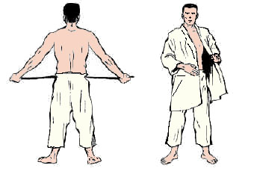 | Indossare i pantaloni avendo cura di infilarli con la parte rinforzata delle ginocchia sul davanti.  Tirare il laccio posto sui fianchi, stringendo opportunamente i pantaloni in vita, e allacciarlo con un nodo ben saldo, inserendo un'estremità del laccio nel passante posto appositamente sul davanti (alcuni pantaloni presentano due passanti per ambedue le estremita del laccio).  Indossare normalmente la giacca, con l'accortezza di porre il bordo sinistro sopra il destro sia per gli uomini che per le donne.
Appoggiare la parte centrale della cintura sotto l'addome. Passare le estremità, di lunghezza uguale, attorno al corpo, appena sopra le natiche, incrociarne i capi e ritornare sul davanti. Allacciare la cinta con un nodo piatto ben stretto perchè non si sciolga nella pratica e impedisca alla giacca di scomporsi facilmente. | 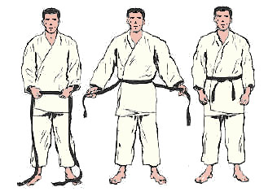
Come si annoda la cintura
- Prendere li centro della cintura e appoggiarlo al centro del ventre, circa quattro dita sotto l’ombelico.  - Facendo scorrere la cintura nel palmo delle mani, avvolgetene prima le due estremità dietro la schiena e poi riportatele davanti, compiendo un doppio giro intorno ai fianchi. | 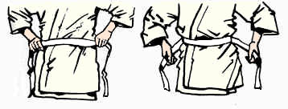
- Incrociare le due estremità prendendo il lembo veniente da destra nella mano sinistra e quello veniente da sinistra nella mano destra. Il lembo sinistro si troverà al di sopra del lembo destro.  - Passare il lembo sinistro con le dita della mano destra fra il judogi e la cintura, mantenendo la cintura adeguatamente stretta intorno ai fianchi. | 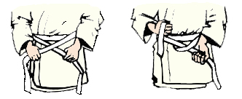
- Per annodare, prendere l’estremità destra e passarla al disopra della sinistra, quindi internamente, tirate con decisione le due estremità della cintura per bloccare bene il nodo così ottenuto, lasciando cadere due penzoli ai lati di quest’ultimo.  Il nodo cosiffatto risulterà piatto e quadrato e non si disfarà facilmente tirando la cintura. | 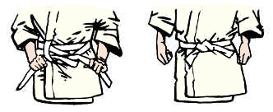
Come si ripiega il judogi
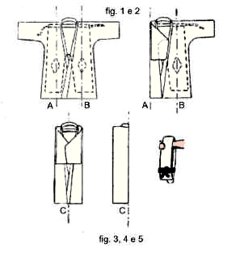 | - Posare la giacca in piano, sistemando all’interno di essa, ben disteso, il pantalone (fig. 1).  - Piegare il lato destro del judogi nel senso della lunghezza (linea A), e ripiegare la manica in basso in modo che la sua estremità giunga circa al centro (fig. 2).  - Eseguire la stessa operazione di cui al punto 2 per il lato sinistro (fig. 3).  - Piegare i due lati lungo la linea C (fig. 4).  - Piegare a metà il judogi, e legare verso l’estremità con la cintura (fig. 5).
Tradizionalmente il judogi, nasce bianco e questa è la tinta che dovrebbe avere. La motivazione risiede nel simbolo di purezza che questo colore rappresenta, che dovrebbe essere caratteristica d’ogni Judoka. Si dice che il judogi deve essere bianco come il fiore di ciliegio il quale, insieme alla spada, era il simbolo dei samurai e quindi sinonimo di forza, purezza d’animo e coraggio.
Un altro valido motivo per cui il judogi è bianco sta nel fatto che, in caso di ferite accidentali, il colore del sangue è immediatamente messo in risalto, consentendo un tempestivo soccorso.
Purtroppo l’agonismo sportivo ha trascurato questi valori, costringendo gli atleti a combattere nelle gare internazionali uno con un judogi bianco e l’altro blu, con un notevole sdegno del popolo giapponese ed in parte anche nostro. Si deve ammettere però che questa differenza cromatica, rende più facile catturare i movimenti degli atleti in gara o del maestro durante una spiegazione, favorendo un giusto giudizio e un migliore apprendimento.

Gerarchia judoistica

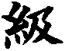
KYU
Cintura bianca principiante non classificato
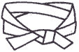
Cintura gialla
5°kiu
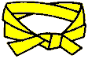
Cintura arancione
4°kyu
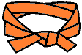
Cintura verde
3°kyu
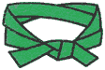
Cintura blu
2°kyu
Cintura marrone
1°kyu
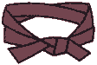
Esistono 5 classi di allievi (kyu) e 10 gradi di esperti (dan). Il principiante è non classificato e successivamente passa dalla 5ª classe (kyu) alla 1ª. Questa divisione avrebbe dovuto servire a suddividere gli allievi secondo un programma gradi/età, ma si è rivelata poco pratica perché i Dojo non avevano la struttura per separare i praticanti come in una scuola.
In Europa, Mikonosuke Kaiwashi, per ragioni pedagogiche proprie agli allievi occidentali, ma principalmente per dare un riconoscimento al praticante (molti dicono per guadagnare su ogni passaggio di cintura), creò il sistema delle cinture di colore diverso per ogni kyu (bianca, gialla, arancione, verde, blu e marrone).
Il sistema nipponico usa solo in teoria le classi di allievi e solo due colori di cintura: bianca per non classificato, 5° e 4° kyu, marrone per le successive; il significato è che chi porta la cintura bianca va trattato con grande responsabilità (per esempio senza attaccarlo con tecniche irruenti perché presumibilmente non ha padroneggiato le ukemi al punto di sentirsi sicuro).
Per i ragazzi il riconoscimento attraverso le cinture colorate può avere un valore educativo; per gli adulti è discutibile. Nel sistema giapponese, la suddivisione con due colori di cintura ha uno scopo puramente pratico relativo all’abilità nelle ukemi, e di conseguenza al grado di responsabilità con cui possono essere proiettati.

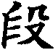
DAN
Cintura nera.
Si indossa dal 1° al 5° dan poi è facoltativa.
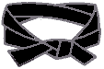
Cintura bianca e rossa.
Si indossa dal 6° all'8° dan.
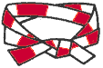
Cintura rossa.
Si indossa dal 9° al 10° dan.
Cintura bianca doppia.
Shi-Han Jigoro Kano.
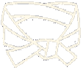
Gli esperti di Judo, dal 1° al 10° dan portano indistintamente la cintura nera. Nell’idea del Fondatore dal 1° al 5° dan l’evoluzione judoistica prevede un potenziamento dell’ego e la personalizzazione della tecnica, alla ricerca della massima efficacia. Dal 6° al 1° dan la personalità judoistica si affievolisce e il praticante si avvicina sempre di più all’universalizzazione della tecnica (significa che fino al 5° dan l’esperto pratica i suoi “speciali”, successivamente ricerca la forma pura della tecnica). In Europa (ma anche in Giappone) il sistema è fallito perché alcune Cinture Nere proseguivano l’evoluzione prevista, mentre altre si dedicavano troppo presto all’insegnamento; inoltre l’arrogato potere delle Federazioni ad amministrare questi gradi, ha portato ad un ventaglio di possibilità: gradi agonistici, politici, arbitrali, onorari...
Essendo stata considerata la probabilità che gli esperti di Judo invecchino e quindi non siano più in grado di competere efficacemente, pur restando esemplari nell’esecuzione della tecnica, dal 6° dan è prevista una cintura di cerimonia: bianca e rossa per 6°, 7° e 8° dan, rossa per i successivi. Essa ha il significato di chiedere particolare rispetto per chi la indossa,
Il Fondatore, Jigoro Kano, non si è mai dati un grado, detenendo il titolo di Shihan. Ma nel periodo in cui il Judo cominciava a diffondersi all’estero, i nipponici ritennero che gli stranieri avrebbero meglio capito la sua importanza se gli fosse stato attribuito un grado di distinzione. Così, dopo la morte Jigoro Kano divenne 12° dan (l’undicesimo rimase vuoto a rimarcare l’incolmabile abisso che lo separa dagli altri praticanti). Per esprimere la sua condizione di non classificato Kano portava sovente la cintura bianca, ma più alta di quella usuale, come era in uso nel jujitsu. Portava anche la cintura nera, e negli ultimi tempi si esibiva spesso in abito da cerimonia (aori).

Rei (saluto)
Il primo gesto che viene insegnato ad un principiante in un Dojo è il saluto. Questa particolare forma cerimoniale, che a noi occidentali può risultare poco familiare, ed alle volte anche ridicola, ha invece nei paesi dell’estremo oriente, un ruolo basilare nelle relazioni sociali, ed una tradizione millenaria. Il Giappone, patria del Judo, non si sottrae a questo civilissimo costume, e di conseguenza neanche il Judo. Per questo motivo, le forme cerimoniali di saluto, rivestono una particolare importanza nel Judo.
Il saluto non è un gesto formale, ma un atto di rispetto nei confronti del nostro compagno d’allenamento, dell’avversario in combattimento, del Dojo, del Maestro e di noi stessi. Il rispetto si manifesta attraverso una pratica attenta e corretta, ottenuta mediante il raggiungimento di un giusto stato mentale e spirituale.
Il saluto è quindi il rito che celebra, con un atto esteriore, un avvenimento interiore: il cambiamento di atteggiamento mentale. Il Judo può essere visto come la conquista di progressivi stati dell’essere: entrando in palestra e preparandosi alla pratica il judoista è nelle condizioni mentali del mondo esterno, ma entrando nel Dojo si fissa nello stato di attenzione, in cui esegue il riscaldamento, i primi esercizi, assiste alle spiegazioni e partecipa alla lezione nel suo complesso. Al momento del randori (esercizio libero) muta la condizione mentale in ragione del maggior impegno di quest’esercizio: si concentra sull’unica idea di applicare la tecnica; una serena concentrazione non dura a lungo e il saluto di fine randori segnerà il ritorno alla semplice attenzione. Lo stato mentale più avanzato (meditaziòne, o mushin. cioè mente vuota, eseguita in mushotoku cioè senza scopo dell’ego) è messo a punto nell’esercizio dello shiai (combattimento) e riportato nella pratica (non nello studio) dei Kata.
Il saluto scandisce l’inizio e la fine di ogni attività nel Dojo, e deve essere eseguito correttamente. La fretta dei movimenti, il rilassamento nella posizione sono segni di un Judo superficiale privo di significato.
Il saluto si esegue in due maniere:
- ritsurei (saluto in piedi);
- zarei (saluto in ginocchio).
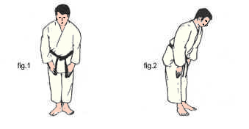Ritsurei. È il saluto più semplice. Si esegue in posizione eretta, braccia lungo il corpo. (in giappone le donne appoggeranno le mani davanti alle cosce), gambe distese, talloni uniti e punte dei piedi divaricate (chokuritsu-shisei). Con calma piegate il busto in avanti, lasciando il tronco diritto con un angolo di circa 30°, la testa segue il movimento con lo sguardo dritto davanti a voi, le braccia vanno fatte scivolare lungo il corpo e le mani vanno appoggiate appena al di sopra delle ginocchia (figg.1-2). Segnate un tempo d’arresto e tornate nella posizione di partenza.
Questo saluto è generalmente impiegato quando si entra in un Dojo e quando vi si esce, nel caso specifico del Judo quando si sale o scende dal tatami; in questo modo salutate il luogo di studio, il maestro e tutti quanti sono chiamati a venirvi a studiare, oltre che impostare lo stato mentale nella condizione di rei-no-kokoro (lo spirito del rispetto). Esso si esegue egualmente quando invitate qualcuno ad esercitarsi con voi e quando avete terminato l’allenamento.
E’ eseguito in tutte le competizioni. Si saluta sempre all’inizio e alla fine di un combattimento.
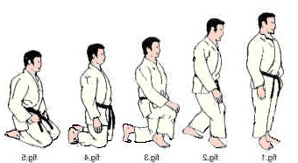Zarei. Questo saluto è più formale e si esegue in posizione inginocchiata. Partite dalla posizione eretta (fig.1), indietreggiate il piede sinistro (fig.2) e posate il ginocchio a terra all’altezza del tallone destro (fig.3), quindi scendete con il ginocchio destro per ritrovarvi nella posizione in ginocchio ma sollevati dai talloni (fig.4). Girate la dita dei piedi, accavallando l’alluce destro sul sinistro e sedetevi sui talloni divaricati mantenendo la schiena ben dritta(figg.5-6-7). Le ginocchia sono ad una distanza di circa 20cm e le mani appoggiate di piatto sulla parte alta delle cosce con le dita rivolte all’interno (fig.6).
Segnate così un tempo d’arresto. Posate poi le mani di piatto a terra, le dita rivolte verso l’interno, ad una distanza di circa 10 cm. dalle ginocchia, e contemporaneamente inclinate il tronco in avanti verso il suolo flettendo le braccia, senza poggiare la fronte a terra o sollevare le anche (figg.8-9). Quindi raddrizzatevi e alzatevi in posizione eretta, eseguendo i movimenti inversi dai precedenti.
Tutto lo svolgimento avviene con calma e serietà, senza alcuna fretta.
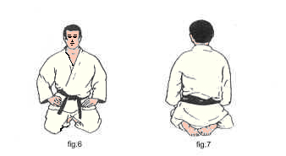 | 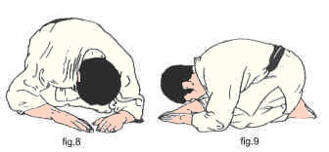
Questo saluto è soprattutto impiegato all’inizio e alla fine di una lezione collettiva. Maestri ed allievi si testimoniano così il loro mutuo rispetto oltre che impostare lo stato mentale nella condizione di rei-no-kokoro (lo spirito del rispetto).
Sarà obbligatorio nell’esecuzione dei kata e in tutti i casi eccezionali.
Quando si effettua un saluto di gruppo, come all' inizio ed alla fine di ogni lezione, o in qualsiasi altra circostanza eccezionale, sia che si esegua il ritsurei, sia lo zarei, la disposizione sul tatami di maestri, cinture nere, allievi ed eventuali ospiti o personalità, è codificata. Il maestro e le cinture nere si disporranno in fila, l'uno di fianco all'altro, sul lato del Dojo denominato Joseki, di fronte al lato Shimoseki, con la cintura nera più alta in grado (generalmente il maestro) posto come capofila dalla parte della Kamiza e via via a scalare le altre cinture nere in ordine di grado ed anzianità. Gli allievi (kyu) si disporranno sul lato Shimoseki di fronte alle cinture nere ad una distanza di circa tre metri, con il più alto in grado posto come capofila dalla parte della Kamiza e via via a scalare gli altri. Agli ospiti di riguardo viene generalmente offerto, in segno di rispetto, di occupare il lato Kamiza, ma generalmente questa distinzione viene ricusata, schierandosi con le cinture nere.
Si presterà attenzione, prima di cominciare lo zarei o il ritsurei a che l’abbigliamento sia apposto: i pantaloni ben sostenuti, la giacca ben chiusa, la cintura annodata al centro dell’addome con le estremità di eguale lunghezza.

